实训X班X组 | 文 档 编 号 |  | 产品版本 | 密级
文件状态：  [ ] 草 稿  [ √ ] 正式发布  [ ] 正在修改 | JXPBIT20090102 |  | 1.2 | 内部
文件状态：  [ ] 草 稿  [ √ ] 正式发布  [ ] 正在修改 | 项目名称 | XX项目 |  | 共X页

XXX项目
需求分析说明书

文档作者： XXX小组
项目组长： XXXX
批 准 人： XX
批准日期：XXXX年XX月XX日

江西IT人才实训基地
Add: 江西省南昌高新区京东大道698号 浙大科技园 创业大厦D区
Tel: 0791-8188888
Fax: 0791-8186856 Code: 330096
http:// www.jxmstc.com
版本状态

版本 | 作者 | 参与者 | 起止日期 | 注释

审阅者
团队 | 版本 | 日期 | 签名

分发
姓名 | 位置 | 分发方式 | 分发日期

目 录
1 引言 3
1.1 编写目的 3
1.2 读者对象 3
1.3 术语解释 3
1.4 参考资料 4
2 项目概述 4
2.1 项目背景 4
2.2 项目目标 4
3 系统总体功能 4
4 系统需求优先级 6
5 系统功能需求 6
5.1 会员管理 6
5.1.1 用户注册 7
5.1.2 用户登录 9
5.1.3 查看个人信息 10
5.1.4 维护个人信息 10
5.1.5 修改个人密码 10
5.1.6 查询用户 10
5.1.7 查看用户详细信息 10
5.1.8 禁用用户账号 10
5.2 网店管理 10
5.2.1 申请开网店 11
5.2.2 审核开店申请 12
5.2.3 修改网店信息 13
5.2.4 查看网店信息…… 14
5.2.5 查询商家网店信息…… 14
5.3 商品分类管理 14
5.4 商品管理 15
5.5 购物车管理 16
5.6 订单管理 17
5.6.1 下订单 18
5.6.2 处理个人订单 19
5.6.3 受理订单 19
5.6.4 处理发货 19
5.6.5 统计成功交易 19
5.6.6 统计不成功交易 19
6 非功能需求 19
6.1 外部接口需求 19
6.2 法规政策约束 19
6.3 性能需求 19
6.4 文档需求 20
6.5 其他需求 20
7 其他事项 20

引言

编写目的
本文编写目的在于规定和控制项目开发的内容，保证本项目的需求分析活动在受控状态下进行，在进行软件开发前，明确本系统应达到的目标，对系统目标做出完整、准确、清晰、具体的要求。保证本需求分析的结果能够完整、无遗漏地反映待开发系统的要求。

读者对象
提示：阅读此文档的读者对象有哪些。

术语解释
提示：本小节应提供正确理解此软件构架文档所需的全部术语的定义、首字母缩写词和缩略语。 这些信息可以通过引用项目词汇表来提供
名词/术语/缩写词 | 解 释
…

参考资料
提示：编写需求分析报告的输入产物或者参考的相关资料

项目概述
提示：从用户角度描述和分析项目需求

项目背景
提示：描述本项目的背景包括：项目的前期情况，后续的情况，作用范围，潜在用户，潜在风险等等。解释被开发系统与其他有关系统之间的关系;

项目目标
提示：描述本项目开发的意图、应用目标等。

系统总体功能

提示：先绘制用例草图，大致得到系统的大体功能，而后进行归类抽象，划分出系统的业务模块，及归属的子系统，而后使用系统功能结构图进行描述，并阐述系统总体功能描述。

下面以电子商城为例，案例不够完整，但基本能说明问题。具体的分析过程，可参考另一篇文档“网上电子商城需求分析过程”
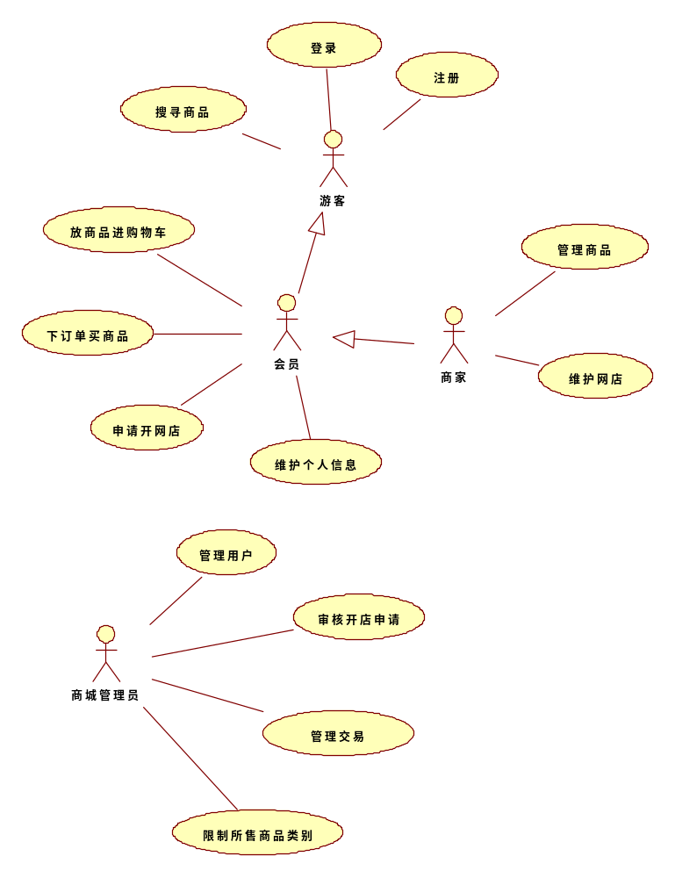
图3.1 系统用例分析草图

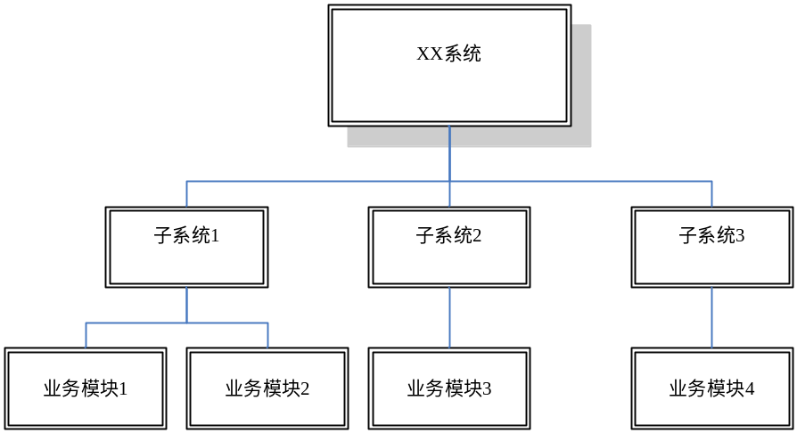
网上电子商城系统
用户管理子系统
商品管理子系统
交易管理子系统
会员管理
网店管理
商品分类管理
商品管理
购物车管理
订单管理

图3.2 系统功能结构图

系统需求优先级
提示：列表描述所有功能的开发优先级并为它建立需求编号。优先级分为3级，可以按照开发的紧急和重要程度来划分优先级：紧急且重要的需求，其优先级为1级；紧急但不重要或者重要但不紧急的，其优先级为2级；即不紧急且不重要的，其优先级为3级。
需求编号 | 功能名称 | 优先级 | 说明
Xxxx | 功能1 | 1 | 本系统核心模块

系统功能需求
提示：描述、分析获取的客户需求，进行初步的抽象形成概要和轮廓性的系统功能描述

会员管理
提示：分系统描述，先总休描述子系统顶级用例，再描述子用例。

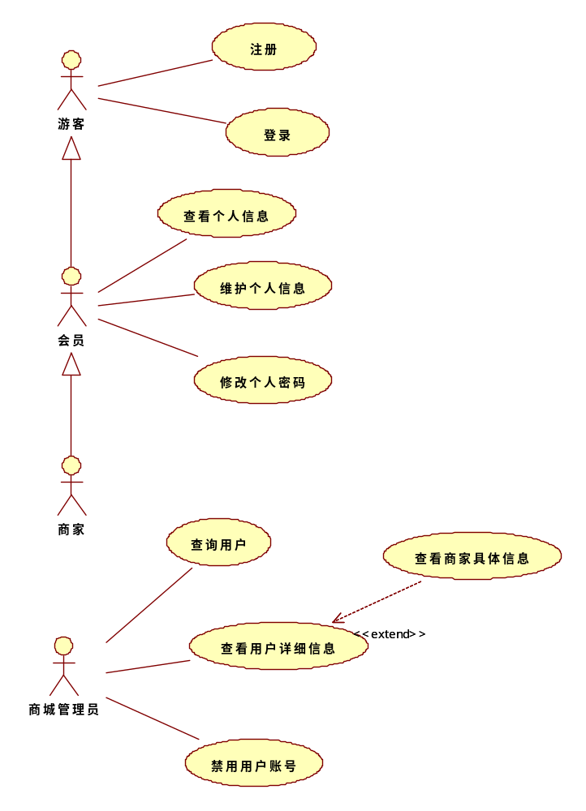
图5.1 会员管理业务模块用例图

用户注册
用例图：如图5.2所示。
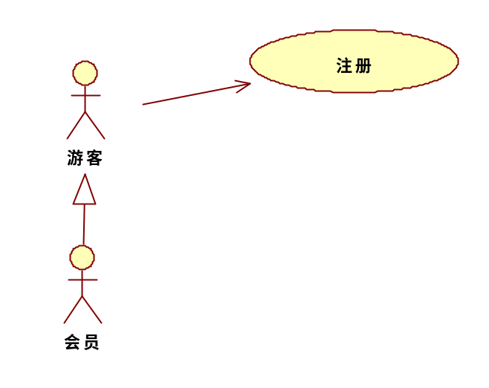
图5.2 用户注册用例图

用例规约：见表5-1所示。

表5-1 用户注册用例规约
用例名称
用例编号
用例描述
执行者
前置条件
后置条件
涉众利益
基本事件流  （与活动图任选一） | 1、  2、  3、  4、
备选事件流 | 2.1  2.1a、  2.1b、  2.2  2.2a、  3.1
业务活动图
业务规则
非功能需求
字段列表

用户登录
用例图：如图5.3所示。
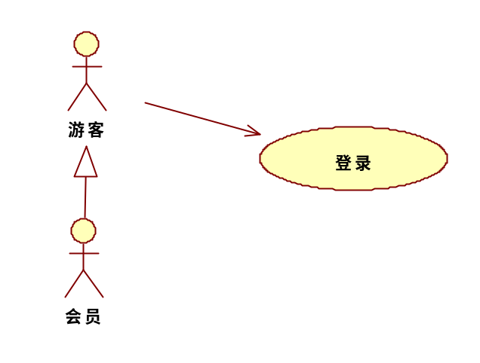
图5.3 用户登录用例图

用例规约：见表5-2所示。

表5-2 用户登录用例规约
用例名称
用例编号
用例描述
执行者
前置条件
后置条件
涉众利益
基本事件流  （与活动图任选一） | 1、  2、  3、  4、
备选事件流 | 2.1  2.1a、  2.1b、  2.2  2.2a、  3.1
业务活动图
业务规则
非功能需求
字段列表

查看个人信息
格式同上，略

维护个人信息
格式同上，略

修改个人密码

查询用户

查看用户详细信息

禁用用户账号

网店管理
提示：分系统描述，先总休描述子系统顶级用例，再描述子用例。

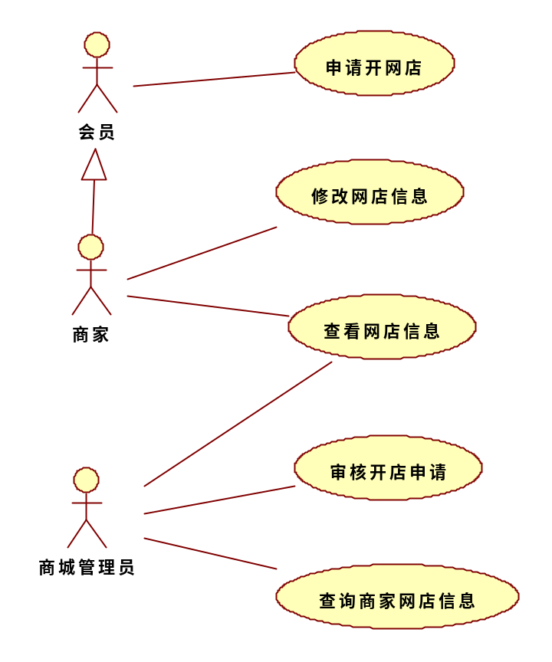
图5.5 网店管理系统

申请开网店
用例图：如图5.6所示。

图5.6 申请开网店用例图

用例规约：见表5-4所示。

表5-4 申请开网店用例规约
用例名称
用例编号
用例描述
执行者
前置条件
后置条件
涉众利益
基本事件流  （与活动图任选一） | 1、  2、  3、  4、
备选事件流 | 2.1  2.1a、  2.1b、  2.2  2.2a、  3.1
业务活动图
业务规则
非功能需求
字段列表

审核开店申请
用例图：如图5.6所示。

图5.6 申请开店申请用例图

用例规约：见表5-4所示。

表5-4 申请开店申请用例规约
用例名称
用例编号
用例描述
执行者
前置条件
后置条件
涉众利益
基本事件流  （与活动图任选一） | 1、  2、  3、  4、
备选事件流 | 2.1  2.1a、  2.1b、  2.2  2.2a、  3.1
业务活动图
业务规则
非功能需求
字段列表

修改网店信息
用例图：如图5.6所示。

图5.6 申请开店用例图

用例规约：见表5-4所示。

表5-4 申请开店用例规约
用例名称
用例编号
用例描述
执行者
前置条件
后置条件
涉众利益
基本事件流  （与活动图任选一） | 1、  2、  3、  4、
备选事件流 | 2.1  2.1a、  2.1b、  2.2  2.2a、  3.1
业务活动图
业务规则
非功能需求
字段列表

查看网店信息……

查询商家网店信息……

商品分类管理
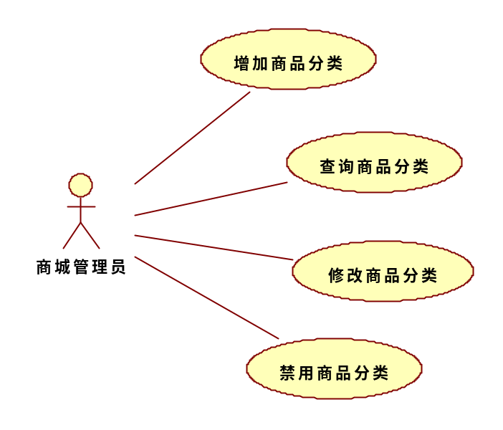
图 商品分类管理业务模块用例图
略

商品管理
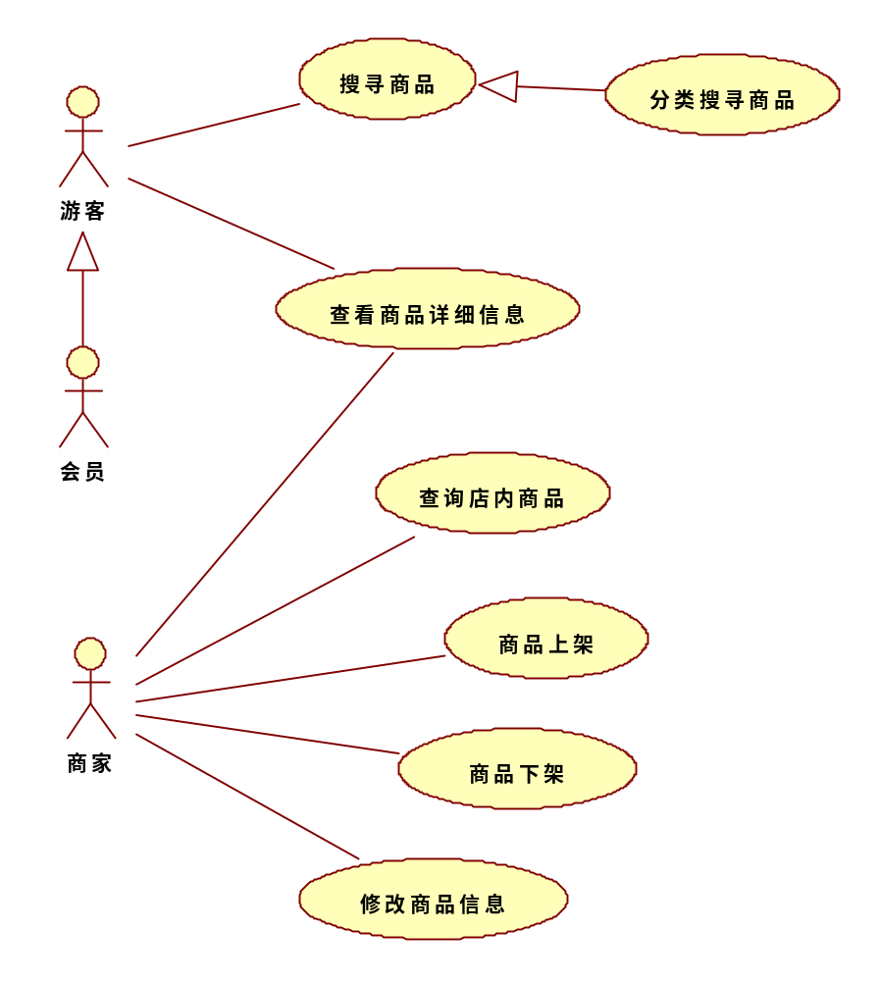
图7 商品管理业务模块用例图

购物车管理
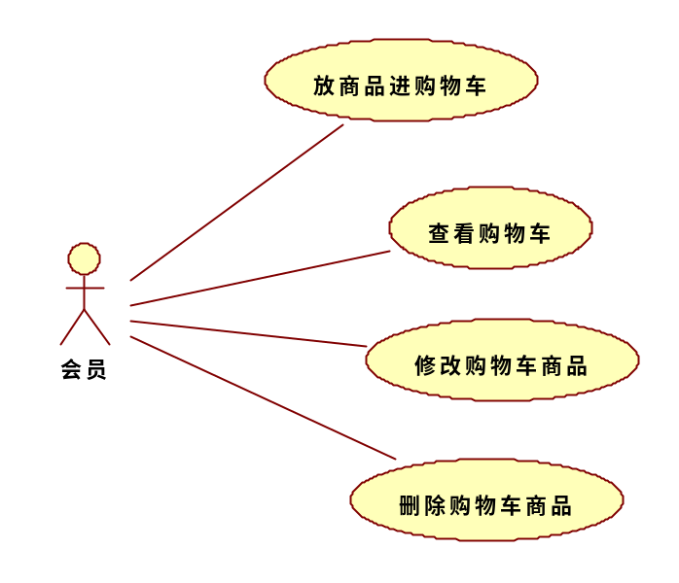
图8 购物车管理业务模块用例图

订单管理
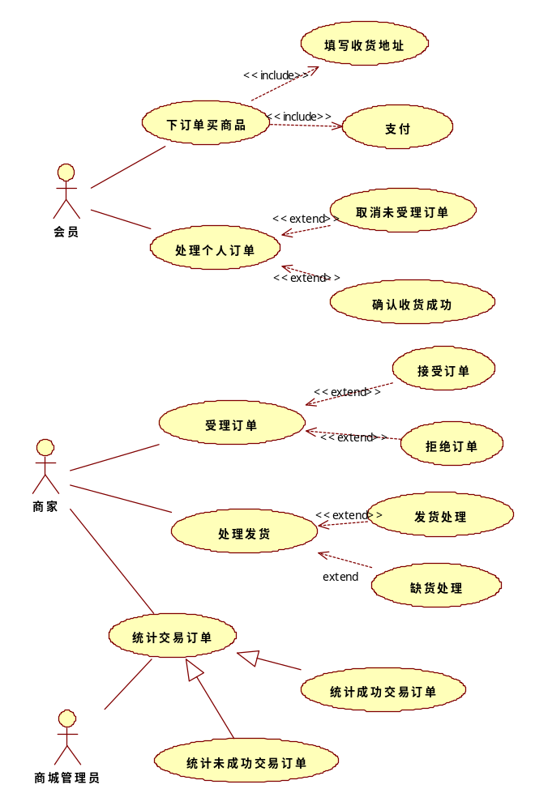
图9 订单管理业务模块用例图
订单管理
下订单
处理个人订单
受理订单
处理发货
统计成功交易
统计不成功交易
图10 订单管理业务系统功能结构图
有六个业务功能点，则应该分析6个用例，

下订单
用例图：如图5.X所示。

图5.X 下订单用例图

用例规约：见表5-X所示。

表5-X 下订单用例规约
用例名称
用例编号
用例描述
执行者
前置条件
后置条件
涉众利益
基本事件流  （与活动图任选一） | 1、  2、  3、  4、
备选事件流 | 2.1  2.1a、  2.1b、  2.2  2.2a、  3.1
业务活动图
业务规则
非功能需求
字段列表

处理个人订单

受理订单

处理发货

统计成功交易

统计不成功交易

非功能需求
提示：从外部接口、法规政策约束、质量属性等三方面详细描述该具体需求的非功能性需求。

外部接口需求
提示：
用户接口：如果没有相关界面原型设计文档，应当在此描述用户使用界面的界面要求；否则应注明界面原型设计文档对应的界面编号；
硬件接口：如果该需求需要与其他硬件设施进行协作，则应当在此描述；
软件接口：如果该需求需要与其他软件系统进行协作，则应当在此描述；
通信接口：如果该需求需要与其他系统进行通信，通信协议等信息则应当在此描述。

法规政策约束
提示：1）本项目如未涉及此项内容，可以不用书写；
2）如果该需求需要受到一些法规、政策等约束，则应当在此描述。

性能需求
提示：如果对系统的下列质量属性有一定的需求比如响应速度、可靠性、吞吐量等，则可在此说明。

文档需求
提示：1）本项目如未涉及此项内容，可以不用书写；
2）如果客户需要提供《用户手册》等相关文档，则可在此说明。

其他需求
提示：1）本项目如未涉及此项内容，可以不用书写；
2）如果还有其他非功能性需求，可以在此描述。

其他事项
提示：描述其他事项未尽事宜。

附录1：变更纪事
变更纪录
变更时间 | 变更描述 | 变更事由 | 批准者 | 变更者

